15 апреля 2022 Главные новости

Проект «Собери Россию в космосе» объединит школьников из 19 городов России
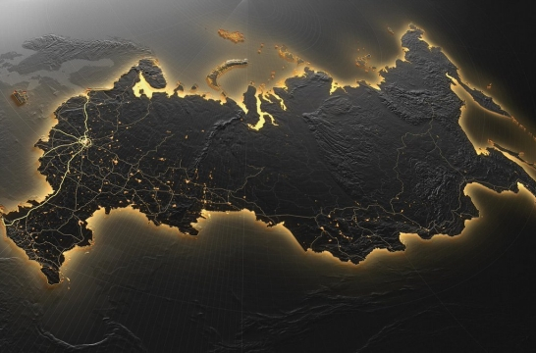

Музей космонавтики в Москве и проект госпитальных школ России «УчимЗнаем» запускают образовательно-коммуникационную программу «Собери Россию в космосе». В ней примут участие ребята из 19 регионов страны. Амбассадорами проекта выступают космонавты Иван Вагнер и Сергей Кудь-Сверчков.
«Космонавты, ежедневно пролетая над городами, лесами, океанами, реками и горами, хотят поделиться впечатлениями от увиденного со всем миром. Самый лучший способ сделать это – сфотографировать нашу планету с борта Международной космической станции. Московский Музей космонавтики, сеть госпитальных школ России «УчимЗнаем», «Почта России» и космонавты «Роскосмоса» Иван Вагнер и Сергей Кудь-Сверчков придумали, как показать нашу страну и ее города детям, которые не могут слетать в космос. Команда проекта «Собери Россию в космосе» дарит детям уникальную возможность взглянуть на свой родной город с орбиты Земли и подружиться с другими школьниками из 19 городов России», – сообщает пресс-служба проекта.
Участниками станут школьники из городов, в которых есть площадки «УчимЗнаем», — это Астрахань, Волгоград, Воронеж, Владивосток, Екатеринбург, Калининград, Краснодар, Красноярск, Москва, Орел, Пермь, Ростов-на-Дону, Санкт-Петербург, Тула, Уфа, Хабаровск, Челябинск, Чита, Ярославль.
Им будут приходить задания – зашифрованные координаты достопримечательностей в городе.
Так как школьники, находящиеся на лечении, не смогут посетить объект, то в этом им помогут обучающиеся школы-оператора. Они получат разгаданный шифр, посетят достопримечательность и запишут видеосюжет о посещении. За успешное выполнение задания школьники каждой из площадок получают видеоролик с приветствием космонавта и набор из 19 открыток с изображением их города, сделанным из космоса. Эти открытки школьникам нужно подписать и отправить участникам из других городов.
С 12 апреля по 31 мая школьники получат открытки с изображениями 19 городов, сделанными с борта Международной космической станции, которые подписали и отправили учащиеся других школ России.

